Co warto wiedzieć o zdrowym odżywianiu dziecka?
Dom rodzinny jest miejscem, gdzie Twoje dziecko powinno nauczyć się niezmiernie ważnych dla jego zdrowia - zasad prawidłowego odżywania.
Okres, kiedy dziecko jest jeszcze małe, to najlepszy moment na naukę tego, co powinno jeść i pić oraz w jakich ilościach. Tylko od nas zależy, czy ta nauka zakończy się sukcesem! Jeżeli będziemy dla nich dobrym przykładem i wzorcem do naśladowania, są bardzo duże szanse na to, że nasz szkrab będzie zdrowy, uśmiechnięty i ciekawy świata.
Dlatego zdrowe nawyki są bardzo ważne
Jak pokazują badania, ponad 60% Polaków przyzwyczajenia z domu rodzinnego przenosi do swojej własnej rodziny, gdy już są dorośli. Bardzo niewielu z nas ma świadomość, że to, co spożywamy przez pierwsze 20 lat życia ma olbrzymi wpływ na zdrowie w wieku późniejszym. Warto więc już od najmłodszych lat zwracać uwagę na dietę dziecka, tak aby uniknąć wielu chorób, jak na przykład próchnicy zębów, nadwagi i otyłości czy problemów z sercem.
Czynniki żywieniowe warunkują w 20 do 40% powstawanie otyłości u dzieci, a więc dla ich zdrowia niezmiernie ważne jest to, co jedzą i co piją. Zdrowe nawyki są gwarancją harmonijnego wzrastania i dojrzewania organizmu, są warunkiem sprawności i wydolności fizycznej, wspomagają efektywną naukę w okresie szkolnym, a przede wszystkim zmniejszają ryzyko chorób powstających na tle żywieniowym. Prawidłowe żywienie to nie tylko spożywanie przez dziecko w ciągu dnia 4-5 posiłków, to także właściwy dobór produktów i potraw oraz odpowiednia podaż płynów, w tym wody. Dlatego kontroluj nie tylko to, co zjada, ale też co pije Twoje dziecko. Dzieci zaaferowane różnorodnością szkolnych zajęć nie czują głodu. Potrafią wytrzymać wiele godzin bez jedzenia, aby późnym wieczorem zjeść nadmiernie kaloryczną kolację. Nie służy to zdrowiu. Jeśli przerwy między posiłkami są zbyt długie, dochodzi do znacznego spadku glukozy we krwi. Powoduje to obniżenie wydolności umysłowej i fizycznej, zwłaszcza trudności z koncentracją w ciągu lekcji, rozdrażnienie i niewłaściwe zachowania. Jadanie zaś na przykład tylko dwóch obfitych posiłków sprzyja odkładaniu się tłuszczu i szybko prowadzi do nadwagi. Posiłki powinny być smaczne i zdrowe. Jak je przygotowywać, by dostarczały naszym dzieciom wszystkich potrzebnych składników i nie dodawały kilogramów? Przede wszystkim trzeba pamiętać, że dziecko powinno jeść od 4 do 5 posiłków w ciągu dnia. I to o stałych porach! Stałe pory posiłków umożliwiają równomierne rozłożenie energii oraz właściwe zaopatrzenie organizmu w potrzebne składniki odżywcze. Podstawą są 3 główne posiłki - śniadanie, obiad i kolacja, które w okresie jesienno-zimowym powinny być ciepłe. To szczególnie istotne, gdy na dworze jest zimno.
Niezwykle ważne jest też drugie śniadanie. Nauka to dla naszego dziecka naprawdę ciężka praca i dlatego, nawet jeśli śniadanie było obfite i bogate w składniki odżywcze, to po trzech, najwyżej czterech godzinach uczeń powinien zjeść kolejny pełnowartościowy posiłek. Powinniśmy też pamiętać, aby nasza pociecha kolację jadała najpóźniej 2-3 godziny przed snem, tak aby posiłek został strawiony i by następnego dnia dziecko obudziło się z apetytem na śniadanie.
Dietetycy ujęli w kilka dość prostych zasad zdrowe odżywianie dziecka. Graficznym wyobrażeniem jest tzw. piramida żywieniowa, która stworzyli. Dobrze stosować się do niej, by posiłki naszych pociech stały się w pełni wartościowe i sprzyjały prawidłowemu rozwojowi młodego człowieka.

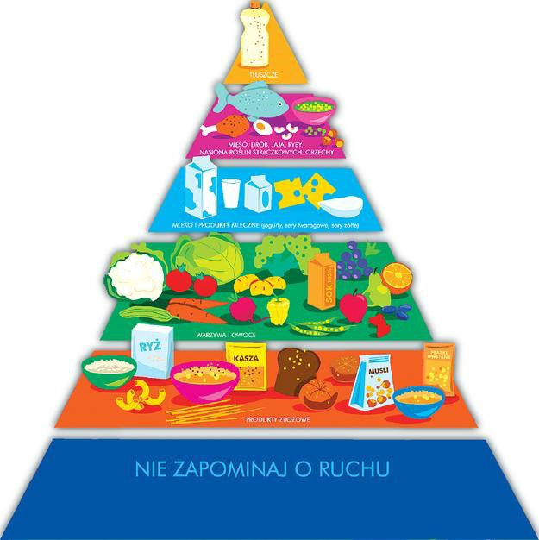

Piramida żywieniowa została opracowana przez Instytut Żywności i Żywienia w Warszawie.
ZASADA 1
Dieta powinna być urozmaicona
Należy zwracać uwagę na urozmaicenie diety. Każda grupa produktów spożywczych jest źródłem innych cennych dla zdrowia dziecka składników odżywczych. Na przykład produkty mleczne dostarczają wapń i białko, ale nie zawierają witaminy C, którą posiadają m.in. owoce i warzywa. Dlatego też należy jeść artykuły spożywcze z różnych grup, wybierając z nich te najbardziej wartościowe.
ZASADA 2
Ruch jest ważny
Niezwykle ważna jest codzienna aktywność fizyczna - minimum 60 minut dziennie. Ruch i zabawa na świeżym powietrzu korzystnie wpływają na kondycję fizyczną i sprawność umysłową oraz prawidłową sylwetkę.
ZASADA 3
Produkty zbożowe
Dziecko codziennie powinno jadać co najmniej 6 -7 porcji produktów zbożowych. Są one głównym źródłem energii, zawierają wiele składników mineralnych oraz witamin, są bogate także w błonnik regulujący pracę jelit. Z tej grupy wybierajmy artykuły z tzw. grubego przemiału, które są bogatsze w składniki odżywcze.
ZASADA 4
Mleko i przetwory mleczne
Mleko i jego przetwory są najważniejszym źródłem wapnia w diecie, które jest niezbędne do budowy zdrowych kości i zębów. Mleko zawiera również witaminy A, D i B2 i oczywiście jest źródłem białka o najwyższej jakości. Dobrze, byłoby, aby uczniowie wypijali 3szklanki mleka dziennie lub zjadali niesłodzone jogurty czy kefiry.
ZASADA 5
Mięso, ryby i jaja.
Produkty mięsne, ryby, jaja są w diecie źródłem pełnowartościowego białka, żelaza, cynku oraz witamin z grupy B. Białko, składniki mineralne i witaminy zawierają także nasiona roślin strączkowych i orzechy. Ryby morskie warto jadać ze względu na zawartość w nich bardzo korzystnych dla zdrowia nienasyconych kwasów tłuszczowych z grupy omega-3 i witaminy D.
ZASADA 6
Warzywa i owoce działają przeciwnowotworowo
Warzywa i owoce trzeba jeść kilka razy dziennie w ramach głównych posiłków oraz "pojadania". Warzywa i owoce dostarczają składników mineralnych i witamin oraz flawonoidów. Są głównym źródłem witamin antyoksydacyjnych (witamin C, E, karotenów), które mają działanie przeciwmiażdżycowe i przeciwnowotworowe. Są też źródłem błonnika, który reguluje czynności przewodu pokarmowego.
ZASADA 7
Tłuszcz głównie z ryb i orzechów
Większość tłuszczu w diecie powinna pochodzić z ryb, orzechów i tłuszczów roślinnych, takich jak np. olej rzepakowy, sojowy, słonecznikowy czy oliwa z oliwek. Tłuszcze mogą być jedynie dodatkiem do potraw. Do smażenia najlepszy jest olej rzepakowy lub oliwa z oliwek, bogate w jednonienasycone kwasy tłuszczowe.
ZASADA 8
Bez przesady ze słodyczami
Cukier nie dostarcza żadnych witamin i składników mineralnych, a jego nadmiar prowadzi do odkładania się tkanki tłuszczowej. Warto więc ograniczać słodycze.
ZASADA 9
Sól zastąpmy przyprawami
Warto ograniczać dodawanie soli kuchennej do potraw do 5 gramów dziennie. Łatwiej się będzie od niej odzwyczaić, jeśli będziemy doprawiać nasze posiłki aromatycznymi ziołami, jak: majeranek, bazylia, oregano, czosnek, tymianek itp.

Wpływ odżywiania na mózg dziecka
Właściwe odżywiane dziecka jest bardzo ważne dla prawidłowego funkcjonowania jego mózgu. Białka, które znajdują się głównie w jajach, rybach, mięsie i produktach mlecznych są potrzebne dla zachowania odpowiedniego poziomu koncentracji i sprawności umysłowej. W jadłospisie nie powinno zabraknąć również selenu, znajdującego się w orzechach, nasionach czy pieczywie pełnoziarnistym oraz cynku (ryby, nasiona roślin strączkowych, produkty zbożowe). Do prawidłowego funkcjonowania układu nerwowego niezbędny jest także kwas foliowy (zielone liście warzyw, wątróbka, nasiona roślin strączkowych) oraz witaminy z grupy B znajdujące się w płatkach owsianych, mięsie, rybach, jajach, orzechach, i pieczywie pełnoziarnistym. Wszystkie te składniki odznaczają się skuteczniejszym działaniem, gdy dostarczymy je w sposób naturalny, razem z prawidłowo zestawioną dietą.
Szczególne znaczenie dla rozwoju uzdolnień poznawczych dzieci mają niektóre kwasy tłuszczowe. Mózg składają się w ok. 60% z tłuszczów, tak więc odpowiedni ich dobór w diecie ma ogromny wpływ na możliwości umysłowe dziecka. Największą rolę w rozwoju i działaniu odgrywają: dwa kwasy: DHA i EPA. Bogatym źródłem obu tych kwasów tłuszczowych są tłuste ryby (np. tuńczyki, łososie, makrele). Tak więc włączenie tłustych ryb na stałe do jadłospisu dzieci sprawi, że mózg będzie należycie odżywiony.
Dla prawidłowego funkcjonowania mózgu niezbędna jest również odpowiednia ilość wody. Dzieci, które są odwodnione, mogą wyglądać na znudzone, apatyczne i ospałe. Woda wspomaga proces tworzenia substancji, które przenoszą informacje pomiędzy komórkami nerwowymi. Warto jak najwcześniej przyzwyczaić dziecko do neutralnego smaku wody, gdyż dzięki temu dziecko w przyszłości w pierwszej kolejności sięgnie właśnie po nią, by zaspokoić pragnienie. Należy zapewnić dziecku stały dostęp do wody.
Dbajmy o prawidłowe odżywianie dzieci a to zaprocentuje w ich przyszłym życiu.

